第10课 古代的村落、集镇和城市

一、选择题
1．宋末,江南市镇的佃户携米到镇上店铺购买“香烛、纸马、油盐、酱醯、浆粉”等生活用品,“皆以米准之”,店铺将这些米集中运至杭州、苏州等城市“粜钱,复买物归售”。这说明( )
A.江南市镇上各类商品的交易规模大
B.江南商品流通以以物易物形式为主
C.粮食成为联系城镇两级市场的媒介
D.租佃制关系下佃农的生活十分艰辛
2．城隍庙是地方百姓祭祀城池守护神的场所,一般说来,分布在县级以上的城市。但是,明清江南地区许多市镇都设置了城隍庙。这反映了明清时期( )
A.统治者重视百姓的教化
B.民间祭祀先祖之风盛行
C.江南地区商品经济发展
D.江南城市布局日益合理
3．下列关于中国古代集镇的叙述,不符合史实的是( )
A.中国古代的镇主要是为军事目的而设
B.两宋时期出现工商业者经营及定居的集镇
C.有些镇发展为一级地方行政机构所在地
D.宋元时期出现专业分工的集镇
4．明初,苏州府的吴江县盛泽镇有“千百家”,到了乾隆年间“居民且三千家”,“栋宇鳞次,百货俱集,以贸易为事者,往来无虚日”。由此可见 ( )
A.经济重心开始南移 B.农村集镇发展迅速
C.农耕文明渐趋衰落 D.城市功能不断完善
5．南宋江南繁荣的市镇,已初步形成像州县城市那样的市区。如吉州的水和镇“辟坊巷六街三市”,平江府的平望镇“邸肆间列”,太平州的黄池镇。俗谚有云:“太平州不如芜湖,芜湖不如黄池。”这说明,南宋时期( )。
A.江南市镇已出现城市化特征
B.商帮的出现带来了市镇经济的繁荣
C.江南市镇的专业化分工较明显
D.坊市界限打破带动了江南市镇发展
6．14世纪,“私人府邸、市政机关、行会大厦等新建筑逐步占据西欧城市的中心位置,教堂的位置变得次要起来”。这一时期,西欧的城市建设( )。
A.促进了人文精神的萌发
B.反映了宗教改革的要求
C.推动了民主政治的构建
D.体现了商品经济的发展
7．已知最古老的村庄出现于今天死海北边绿洲上的埃里哈(杰里科)。当地居民在他们的圆形茅屋周围建筑起坚固的围墙,挖掘了护城河。这一情况反映出原始村落存在的意义是 ( )
A.定居繁衍 B.防卫保护
C.商品交换 D.农业生产
8．客家民居是中国四大民居建筑之一,是研究民族、民俗、社会人文历史和中国传统文化的“活化石”。以下是建于明清至民国时期的几种客家民居,从中可得出的历史信息是 ( )
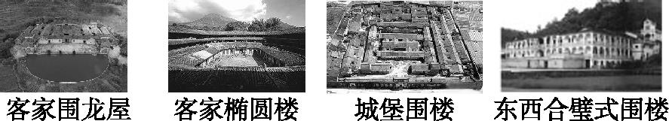
①聚族而居 ②是小农经济的基地 ③有一定的防御功能 ④近代受到西学东渐的影响
A.①③④ B.①②④
C.①②③④ D.①②③
9．“他们住在圆形的公共居所中,屋内不分隔间,但每个家庭在两根立柱间有自己的区域。”这表述的是 ( )
A.北美印第安人的民居
B.古希腊民居
C.古罗马民居
D.中国北方的窑洞
10．宋朝集镇普遍发展。据学者统计，两宋时期见于史载的集镇多达3 600个以上，其中一部分集镇，不论是人口数量，还是经济水平，都超过了一般州县。宋朝集镇也不用配备一套完整的国家行政系统，政府一般会在镇派驻官方机构，但主要负责收税和消防，镇的日常治理还是有赖于民间自发形成的自治秩序。这反映了宋朝集镇( )
A．政治、军事功能为主 B．经济功能增强
C．削弱了中央集权 D．保护了民间财富
11．《周礼·考工记》载：“匠人营国，方九里，旁三门。国中九经九纬，经涂九轨，左祖右社，面朝后市，市朝一夫。”这反映出当时( )
A．建筑理念深受礼制影响
B．经济实力决定政治地位
C．都城各功能区严格区分
D．城市布局体现皇权至上
12．据考古发现，南宋国都临安的城市规划异于前代。临安的城市中心为资本和商业集中地，皇宫反倒偏居一隅。这反映出当时( )
A．政治中心与经济中心分离
B．商业发展削弱了专制皇权
C．工商业发展影响城市布局
D．传统坊市格局已经被打破
13．《太平御览》中提道：“苍梧已南，有文郎野人，居无屋宅，依树上住宿，食生肉，采香以为业，与人交易，若上皇之人。”这体现当时的居住方式是( )
A．穴居 B．巢居
C．半穴居 D．地面筑屋
14．右面是古罗马复合式公寓的图片，这一类型建筑在古罗马大量出现的主要原因是( )
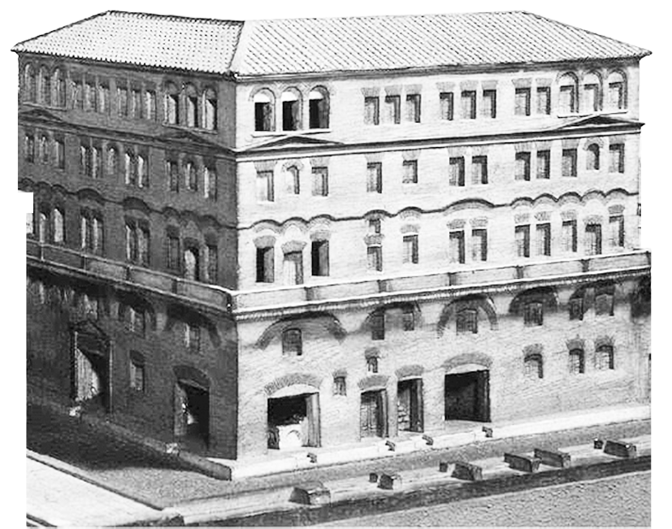
A．古希腊文化的影响
B．适应气候类型的特点
C．工商业发展的需要
D．缓解人口剧增的需要
二、非选择题
15．阅读材料,完成下列要求。
材料一 《周礼·考工记》记载的“匠人营国,方九里,旁三门。国中九经九纬,经涂九轨,左祖右社”是世界上最严整的体现“礼制”的城市规划制度。同时代的《管子》也提道:“凡立国都,非于大山之下,必于广川之上。高毋近旱用水而足,下毋近水而沟防省。”“天子中而处,此谓因天之固,归地之利”。
——摘编自汪德华《中国古代城市规划文化思想》
材料二 尽管在宋代以后,首都等大城市依然沿袭封闭性政治中心的传统,但在经济发达地区,“清明上河图”的模式长盛不衰。如明清的江南,以经济为基础发展起来的市镇,以天然河流和人工运河组成的交通运输网络,以精细农业和商业、手工业和服务业组成的复合经济,形成了崭新的城市、集镇和城市生活。
——摘编自葛剑雄《中国古代城市的形态与功能》
(1)根据材料一并结合所学知识,概括归纳影响中国古代城市规划及选址的主要因素。
(2)根据材料二,指出从宋代至明清,中国古代城市机能发生什么重大变化?结合所学指出这一变化的积极影响。

16．城市广场,在空间上指的是城市中由建筑、构筑物围合而限定的空间。阅读材料,回答问题。
材料一 古希腊集市广场是公民们经常出没的地方,它布置着一些相关的设施:突出的柱廊长厅、存放国家圣火的议会大厦、体操竞技场以及各种神庙,它们共同构成城市以及城市生活的中心,广场往往呈不规则形状,也不存在明确的控制性建筑物。
——摘编自蔡永洁《空间的权利与权力的空间——
欧洲城市广场历史演变的社会学观察》
材料二 中国传统广场的主要形态是扩大了的、四周合围的院落,传统广场,尤其是礼制性广场(如天安门广场、太和殿广场),往往具有严格纵直的中轴线,广场与宫殿、坛庙构成井井有条、重重叠叠的空间序列。
——摘编自曹文明《中国传统广场与社会文化生活》
材料三 在城市中修建广场,是罗马人继承了古希腊的传统,广场成为一座城市的政治、经济与社会活动的中心区域。
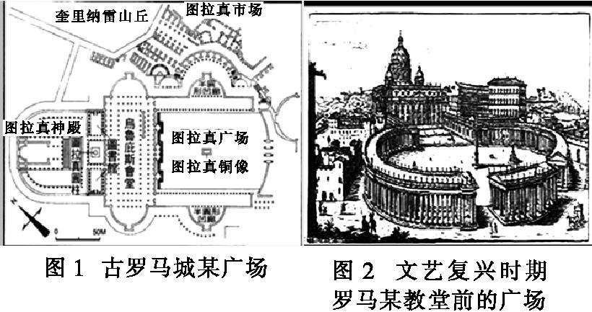
(1)阅读材料一、二,概括古希腊集市广场和中国传统礼制广场在布局上的不同特点。结合所学知识,从政治和思想观念的角度,分析这种差异出现的原因。

(2)阅读材料三,据图1指出其广场的布局特点。结合所学知识,指出图2的两侧柱廊有何宗教寓意。

参考答案

一、选择题

1．C
解析：
据材料“江南市镇的佃户携米……购买……生活用品”“店铺将这些米集中运至杭州、苏州等城市‘粜钱,复买物归售’”等可知,江南市镇上的佃户用米来换取生活用品,店铺将这些米转运到城市卖出,然后再换取商品贩卖,这说明粮食成为联系城镇两级市场的媒介,故C项正确。
2．C
解析：
根据材料可知原本在县级以上城市设置的城隍庙在明清时期的江南市镇也出现,说明当时市镇规模扩大,这是江南地区商品经济发展的体现,故C项正确;城隍庙的功能与教化无关,而且教化应当是全国性的,A项排除;B项偷换概念,城隍庙不是祭祀祖先的;市镇不等于城市,D项排除。
3．D
解析：
明清时期出现专业分工的集镇,故D错误,符合题意。
4．B
解析：
我国的经济重心南移开始于唐朝中后期,故A错误;根据材料中明代到清代苏州府的吴江县盛泽镇的规模不断扩大,贸易繁荣,说明我国古代的农村集镇经济发展迅速,故B正确;材料中反映的是集镇经济的发展,并未涉及农耕文明的衰落,故C错误;材料没有反映城市功能完善问题,排除D。
5．A
解析：
“南宋江南繁荣的市镇,已初步形成像州县城市那样的市区”表明江南市镇出现城市化特征,故A项正确;商帮出现在明清时期,故B项错误;材料表明江南市镇出现了城市化特征,但没有涉及专业化分工和坊市界限打破,故C、D两项错误。
6．D
解析：
西欧城市建设是人文精神发展的结果,故A项错误;宗教改革兴起于16世纪,故B项错误;启蒙运动推动了民主政治的建设,故C项错误;由材料“私人府邸、市政机关、行会大厦等新建筑逐步占据西欧城市的中心位置,教堂的位置变得次要起来”可知经济的发展推动了人们思想的解放,使得城市建设凸显人的价值和作用,故D项正确。
7．B
解析：
根据材料“建筑起坚固的围墙,挖掘了护城河”可知,这是防卫保护的措施,故答案选B项。定居繁衍的意义在题干材料中没有反映,故排除A项;商品交换并不是原始村落存在的意义,故排除C项;农业生产的发展是原始村落出现的原因,并非意义,故排除D项。
8．C
解析：
围龙屋是客家建筑文化的集中体现,为防外敌及野兽袭扰,多数客家人聚族而居,故①正确;客家民居的封闭性体现了自给自足的特点,是小农经济的基地,故②正确;椭圆楼、城堡围楼具有一定的防御功能,故③正确;东西合璧式围楼吸取了西方建筑的特点,受到西学东渐的影响,故④正确。故答案为C。
9．A
10．B
解析：
材料信息“经济水平，都超过了一般州县”“不用配备一套完整的国家行政系统”说明宋代集镇的经济功能增强，故选B项。
11．A
解析：
材料中“匠人营国……左祖右社，面朝后市，市朝一夫”的城市建设及规划，体现了秩序和规范的理念，故A项正确；B、C两项在材料中没有体现；由材料出处“《周礼·考工记》”可知，D项中“皇权”的说法与史实不符，排除。
12．C
解析：
材料中“临安的城市中心为资本和商业集中地”“皇宫反倒偏居一隅”说明随着商业的发展，城市的布局和功能发生变化，故选C项；材料只能说明城市经济功能增强，无法说明政治中心与经济中心分离，排除A项；商业发展削弱了专制皇权在材料中没有体现，排除B项；材料只说明南宋国都临安的城市规划异于前代，无法说明传统坊市格局已经被打破，排除D项。
13．B
解析：
从题干材料“居无屋宅，依树上住宿”可知是巢居，故选B项。
14．D
解析：
复合式公寓的流行缓和了古罗马人口剧增的压力，故选D项；A、B、C三项都不是主要原因。
二、非选择题

15．(1)主要因素:宗法分封、传统礼制的影响;地理环境因素的考量;儒家“天人合一”思想观念的影响。
(2)机能变化:江南部分城市(镇)以经济功能为主。
积极影响:促进商品经济的发展;反专制反传统的新思想萌生;以《清明上河图》为代表的风俗画出现,宋词、元曲、章回小说等新的文学形式不断涌现。
16．(1)不同特点:古希腊集市广场开放、随意;中国传统礼制广场封闭,规整。
原因:在政治上,古希腊实行城邦制度,公民政治盛行;中国实行专制主义中央集权制度;在思想文化上,古希腊孕育了人文精神;中国古代存在严格的等级尊卑纲常伦理。
(2)图拉真广场的布局特点:层次分明,功能丰富。
柱廊的宗教寓意:犹如教皇张开的双臂,时刻准备拥抱来自各地的朝圣者。

